Alamofire源码分析文档

1.@discardableResult 忽略返回值未使用的情况，源码中经常返回自己用来链式编程，正好解决返回值不被接受的情况，如果以后自己用到忽略返回值得情况，这个是计较好的方法。

2.函数参数的默认值，或者可能为空的情况，设置默认值，可以让这个函数忽略次参数，以及可选参数用? 和 返回值用? 代表可能为空

3.文件的命令可能与该类或者结构体无关，只是代表某类功能的命名，例如：

在Response.swift 代表各种response 有 Response, DownloadResponse, DataResponse, DefaultDataResponse

4. 通知的写法可以效仿 Notifications.swift 中的写法

5. 定义Error 在捕获异常的时候，throw 当前异常类型

6. 为某类 绑定属性 这个功能强大

例如在ServerTrustPolicy.swift 中

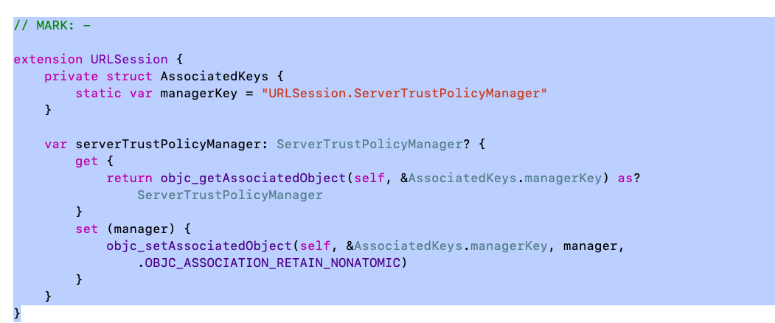

7.用typealias 定义自己想要类型重复利用

8. 枚举的嵌套

9. 权限关键字**swift中的权限关键字：open, public, fileprivate, private:**

* open该权限是最大的权限，允许访问文件，同时允许继承
* public允许访问但不允许继承
* fileprivate允许文件内访问
* private只允许当前对象的代码块内部访